SAILS
Jadrnica

Pirati želijo zgraditi novo jadrnico. Jadrnica naj bi imela N jamborov, katerih posamezna višina je podana s številom enakih in univerzalnih segmentov na katere se lahko razpne po natanko eno jadro. Na vsakem posameznem jamboru bo v naprej določeno število jader, ki pa so poljubno razpeta po segmentih z edino omejitvijo, da je na enem segmentu jambora lahko največ eno samo jadro.
Običajno je možna različna razvrstitev jader glede na višino posameznega jambora, kar seveda vpliva na pogonsko moč vetra v vsakem posameznem jadru. Doprinos (potisno moč) posameznega jadra enostavno izračunamo iz njegove pozicije. Vsako jadro, ki je v zavetrju svojega predhodnika ima za 1 manjši doprinos oz. izgubo 1. Prvi v vrsti ima vedno izgubo 0, tudi če je edini v vrsti. Da je jadro v zavetrju oz. vrsti pomeni, da se na isti višini (segmentu) na enem izmed naslednjih jamborov in to od krme proti začetku ladje vsaj še eno jadro.

front | 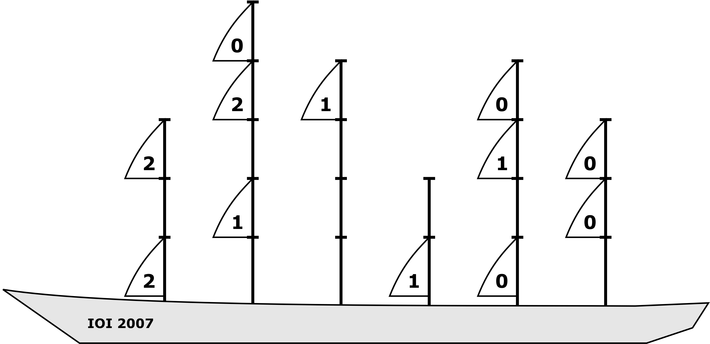 | back
This ship has 6 masts, of heights 3, 5, 4, 2, 4 and 3 from front (left side of image) to back.
This distribution of sails gives a total inefficiency of 10. The individual inefficiency of each sail is written inside the sail.

Jadrnica s 6 jambori, ki imajo višine 3, 5, 4, 2, 4 in 3 segmente
(za jadra glej zgled podatkov). Skupna izračunana izguba je 10, pri čemer je izguba posameznega jadra vrednost v jadru na sliki

Naloga
Za podano število jamborov, njihovo višino in pripadajočo število jader na posameznem jamboru skušajte najti razporeditev jader tako, da bo izguba minimalna. Ta vrednost skupne izgube je tudi rezultat naloge.

Vhod
Prva vrstica vsebuje celoštevilčni podatek N (2 ≤ N ≤ 100 000), ki podaja število jamborov.
V naslednjih N vrstic pa imamo po dve vrednosti. Prva je H (1 ≤ H ≤ 100 000), ki predstavlja višino N-tega jambora v segmentih in druga vrednost K (1 ≤ K ≤ H), ki pove število jader na tem jamboru. Jambori so oštevilčeni v smeri od začetka jadrnice proti krmi.

Izhod
Izpišemo samo eno celo število, ki predstavlja minimalno izgubo moči.
Pozor! Za izračun in izpis uporabi 64-bitno celo število
(long long C/C++, oz. int64 v Pascalu)

Ocenjevanje
V primerih, ki štejejo po 25 točk je možno razvrstiti jadra do največ 1 000 000 načinov.

Primer: ( s slike)

input
6
3 2
5 3
4 1
2 1
4 3
3 2
output
10

